Министерство образования Российской Федерации

Управление образования г. Екатеринбурга

Муниципальное бюджетное дошкольное образовательное учреждение - детский сад № 561

Экологический проект «Природа - наш вдохновитель идей волшебных и открытий»

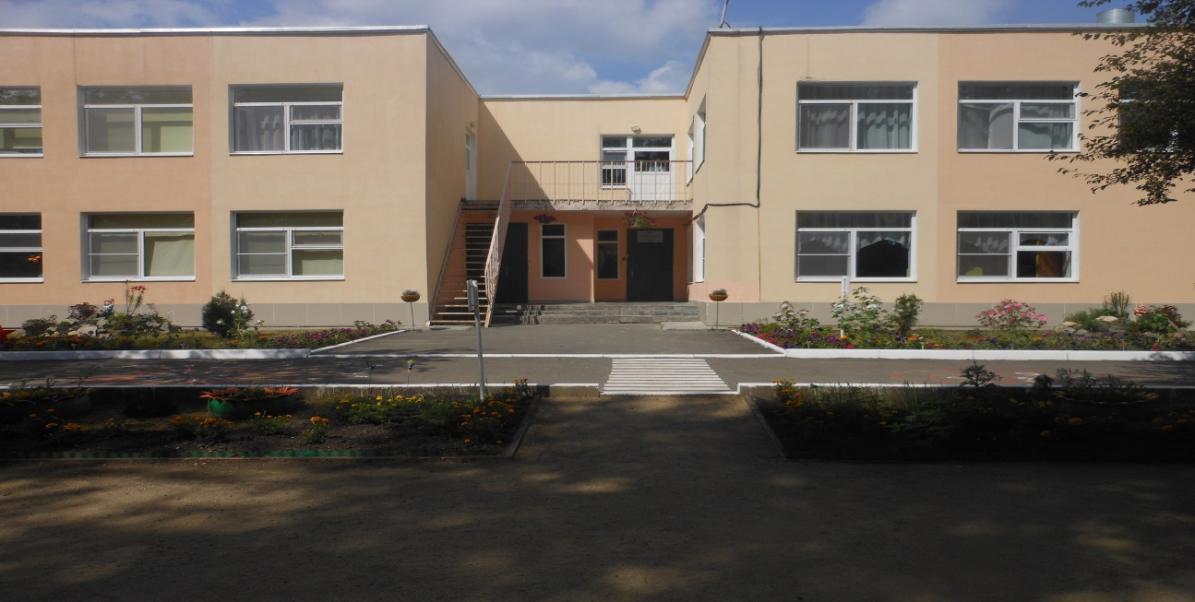

**Подготовлен:**

**Рожкова Надежда Викторовна,**

**воспитатель МБДОУ №561.**

Екатеринбург

**Актуальность**

Дошкольный возраст – самоценный этап в развитии экологической культуры личности. В этом возрасте ребенок начинает выделять себя из окружающей среды, развивается эмоционально-ценностное отношение к окружающему, формируются основы нравственно-экологических позиций личности. Традиционно в дошкольном воспитании в общий процесс освоения природы включается и элемент её познания, выработка гуманного отношения к ней и осознанного поведения в природной среде.

Эколого-социальная ситуация сегодняшнего дня выдвигает перед специалистами дошкольного образования задачу поиска универсальных средств экологического воспитания в современных условиях.

Большую роль в экологическом воспитании дошкольников играет практическая, исследовательская деятельность в природных условиях. К сожалению, современные дети, имеют весьма ограниченные возможности для общения с природой. Дети неплохо знают растения и животных других стран и гораздо хуже тех, кто обитает рядом с ними. А ведь экологическое образование должно начинаться с объектов ближайшего окружения, с которыми ребенок сталкивается в повседневной жизни, в том числе и потому, что процесс обучения неэффективен без эмоционального восприятия деревьев, трав, закатов и рассветов. Нельзя изучать природу по картинкам и фотографиям даже самого лучшего качества. В нашем детском саду мы стараемся создать систему экологического воспитания дошкольников, которая основана на интеграции экологического воспитания во все виды детской деятельности и ориентирована на активное приобретение детьми навыков экологической культуры и повышение экологической грамотности всех субъектов эколого-образовательного пространства.

Проект реализовывался через создание экологической тропы, где дети непосредственно смогли общаться с природой, воочию наблюдать явления природы, восхищаться красотой окружающего.

Экологическая тропинка – одна из современных форм воспитания и

образования детей — работа в экологически значимом пространстве, на образовательном маршруте, проходящем через различные природные объекты. Знакомясь с природой, особенностями природного ландшафта, дети и взрослые расширяют свой кругозор, практикуются в ориентировании.

Экологическая тропа дает возможность увидеть объект в разные отрезки времени.

Все это способствует закреплению и обогащению речевого материала, отрабатываются навыки правильного звукопроизношения, развиваются психические процессы. В общении с природой развивается детская любознательность, расширяется кругозор, проявляется интерес к труду, пробуждается чувство прекрасного. Большое значение для воспитания у детей любви к родному краю.

**Цель проекта:**

Формирование основ экологической культуры детей дошкольного возраста средствами экологической тропы. ( экологическая культура в данном случае это совокупность экологического сознания, экологических чувств и экологической деятельности).

**Задачи:**

Уточнить, систематизировать и углубить знания детей о растениях, животных и природных явлениях, о состоянии окружающей среды.

Формировать знания о жизненных проявлениях всего живого (питание, рост, развитие).

Развивать интерес к миру природы.

Воспитывать гуманное отношение ко всему живому, чувство милосердия; путем систематического, целенаправленного общения дошкольников с окружающей средой.

Обеспечить непрерывность экологического образования в системе: ДОУ – семья.

**Предполагаемый результат:**

|  |  |  |
| --- | --- | --- |
| Дети | Педагоги | Родители |
| * У детей будут сформированы элементарные экологические знания и культура поведения в природе. * Дети поймут взаимосвязь в природе, станут более бережно относиться к ней, животным, птицам, насекомым. * У детей разовьется интерес к явлениям и объектам природы. * Дети научатся экспериментировать, анализировать и делать выводы. | * Приобретение педагогами нового опыта работы по воспитанию экологической культуры дошкольника, повышение профессионального мастерства * Повысится экологическая культура педагогов, появится понимание необходимости в экологическом просвещении воспитанников. * Пополнится развивающая среда в группе. * Повысится мастерство в организации активных форм сотрудничества с семьей | * Обогащение уровня экологических знаний родителей. * Повысится экологическая культура родителей, появится понимание необходимости в экологическом воспитании детей. * Создание единого воспитательно-образовательного пространства ДОУ и семьи по экологическому воспитанию дошкольников. * Возможность участвовать в совместных экологических проектах |

**Этапы реализации проекта:**

1этап: Подготовительный.

1. Анализ работ по экологическому воспитанию.

2. Детальное обследование территории ДОУ и выделение наиболее интересных объектов.

3. Разработка маршрута и составление карты - схемы экологической тропы.

4. Выбор вместе с детьми хозяина объектов тропинки – сказочного персонажа.

2 этап: Основной

1. Выбор объектов для реализации проекта;

2. Изготовление выносных знаков, обозначающих каждую точку.

3.Составление паспорта всех объектов тропинки;

4. Проведение последовательных целевых экскурсий по маршруту экологической тропы;

5. Составление рекомендаций по работе с детьми на каждом объекте.

6. Изготовление гербариев:

«Лекарственные травы», «Цветы», «Листья».

3 этап: Заключительный

1. Определить результаты проектной деятельности

2. Подготовка презентации проекта.

**Общие рекомендации** по работе с детьми на экологической тропе детского сада:

• Использовать прогулки для общения детей с природой ближайшего окружения и оздоровления детей на свежем воздухе.

• Использовать наблюдения за живой природой для развития сенсорных качеств каждого ребенка.

• Познакомить с разными объектами живой природы и показать ее взаимосвязь с окружающим миром.

• Сделать общение ребенка с природой безопасным для ребенка и самой природы.

• Формировать чувства близости к природе и сопереживанию всему живому, заботы и бережного отношения к природе.

• Формировать умение передавать свои впечатления от общения с природой в рисунках, поделках, рассказах и других творческих работах.

• Проводить на тропе наблюдения в разные времена года, игры, экскурсии, исследования, театрализованные занятия и другие виды деятельности.

**Место проведения**: территория детского сада.

**Сроки проведения**: один год при возможности ежегодной возобновляемости.

**Участники**: воспитанники, родители, педагоги.

**Возраст детей**: воспитанники всех возрастных групп.

Реализация проекта позволит повысить экологическую культуру детей, расширит их кругозор, привьет навыки труда в природе, поможет понять взаимосвязи всего живого. Экологическая тропинка позволит более продуктивно использовать обычные прогулки с детьми для НОД и одновременно для оздоровления детей на свежем воздухе. На тропе можно проводить наблюдения, игры, театрализованные занятия, экскурсии. Очень важно помнить об интегрированном подходе: после работы с воспитателем на тропинке свои впечатления об увиденном дети выражают на занятиях по музыке, изобразительной, театрализованной деятельности, подвижных играх. Объекты экологической тропинки дают большие возможности для сенсорного развития ребенка, для проведения систематических наблюдений, экологических праздников, игр, инсценировок с участием хозяина тропинки, эмоционального развития детей, в частности, формирования чувства близости к природе и сопереживания живым организмам.

Представления, получаемые детьми в ходе изучения экологической тропы. Дети знакомятся с конкретными видами деревьев, кустарников, культурными и дикорастущими травянистыми растениями, растениями сада, огорода, знают их названия, характерные признаки, особенности строения (корень, ствол, стебель, ветки, листья, цветы, семена) и назначение всех органов. Узнают, что все растения – живые существа, что для жизни, роста, созревания семян они должны сохранять свою целостность, что им нужны определенные условия: тепло, свет, влага. Питательная почва, воздух. Эти условия имеются на участке детского сада, поэтому они там растут. Погодные условия не постоянны – в течение года они меняются по сезонам. Растения приспособились к жизни в меняющихся условиях.

**Формы и методы работы** на экологической тропинке:

• экологические беседы;

• экологические целенаправленные экскурсии;

• уроки доброты;

• уроки мышления;

• экологические конкурсы;

• КВН, викторина «Поле чудес»;

• экологические акции;

• обсуждение и проигрывание ситуаций;

• трудовой десант;

• зелёный патруль;

• клуб исследователей природы;

• лаборатория юного эколога;

• составление экологических карт;

• ведение фенологических календарей природы;

• коллекционирование;

• экологические выставки и экспозиции;

• экологические праздники;

• экологические игры (дидактические, имитационные, игры-моделирование экосистем; соревновательные, игры-путешествия и т. д.) ;

• экологические сказки;

• инсценировки, театрализации и т. д.

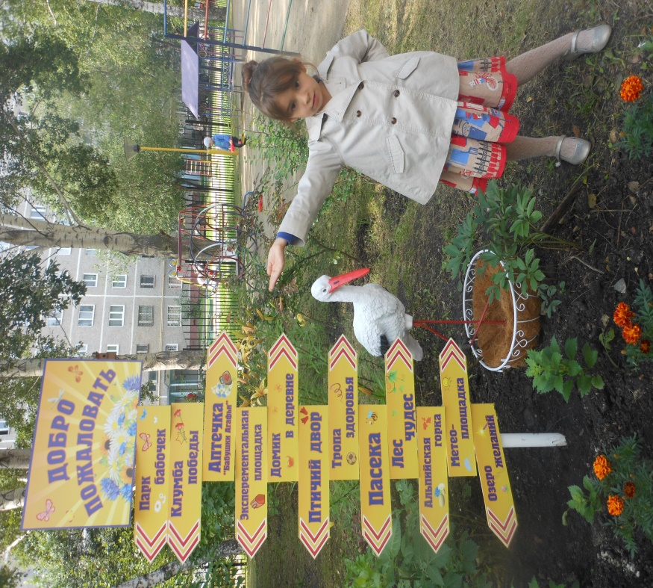 Экологическая тропа расположена по периметру ДОУ, что позволяет всем детям и педагогам групп постоянно наблюдать и общаться с разнообразными объектами живой природы.

**Перспективный план по маршруту экологическая тропинка**

|  |  |  |
| --- | --- | --- |
| Название | Цель | Объекты  наблюдения |
| «Лес чудес» | -закрепить название деревьев и кустов,  их строение, внешние признаки;  -учить детей различать деревья и кусты  по внешнему признаку  -систематизировать представления о  хвойных и лиственных деревьях;  -воспитывать бережное отношение. | - рябина  -яблоня  -берёза  -сосна  -тополь |
| «Опытно – экспериментальная площадка» | - продолжать знакомить детей с  разнообразными овощными культурами  и способом ухода за ними;  - вызвать интерес к выращиванию  овощных культур. | -помидор;  -огурец;  -кабачок;  -свекла;  -морковь;  -перец;  -салат;  -лук;  -укроп;  -петрушка;  -редиска;  -капуста;  -клубника. |
| «Тропа здоровья» | Познакомить детей с различными  природными объектами.  Развить навык классификации объектов | -камни различной  структуры;  -опилки;  -древесина  -речной песок  -искусственная трава разной структуры |
| Аптечка «Бабушки Агафьи» | лекарственные растения для здорового  образа жизни;  -учить собирать и сушить лекарственные  растения для оздоровительных  мероприятий в холодное время года. | -мать-мачеха,  -подорожник,  -мята  -тысячелистник  -крапива  -чистотел  -череда  -пустырник  -мелиса  -зверобой  -шалфей  -душица |
| « Парк бабочек» | -расширять знания и представления об  особенностях внешнего вида, жизненных  проявлениях насекомых.  -учить сравнивать, анализировать,  устанавливать простейшие причинно-  следственные связи, делать обобщения. | -мухи;  -комары;  -бабочки;  -жуки;  -божья коровка;  -червяки;  -гусеницы;  - стрекозы. |
| «Альпийские горки» | -познакомить детей с видами дикорастущих трав,  -как правильно оформить альпийскую горку и в чем ее особенности. | -папоротник  -кислица  -анютины глазки  -лилии  -камнеломка |
| «Птичий двор» | -наблюдение за домашними  птицами,  -воспитывать бережное отношение к  птицам. | Птичий столбик с  кормушкой  -куры  -гуси  -утки  -индюк |
| Клумба победы | -прививать у детей чувство гордости за свою страну,  -воспитывать нравственные качества. | - цветы  -природный материал  -голуби – как символ мира |
| «Озеро желаний» | -воспитывать чувство прекрасного,  -развивать фантазию и мышление | -искусственный водоем  -фонтан  -природный материал |
| Домик в деревне | расширять знания и представления об  особенностях внешнего вида, жизненных  проявлениях домашних животных.  -учить сравнивать, анализировать,  устанавливать простейшие причинно-  следственные связи, делать обобщения. | -корова  -свиньи  -собака  -пасека  -лошадка  -коза |
| Метеоплощадка | учить сравнивать, анализировать,  устанавливать время, природные условия | -флюгер  -наружный термометр  -почвенный термометр  -гигрометр  -осадкомер  -солнечные часы |

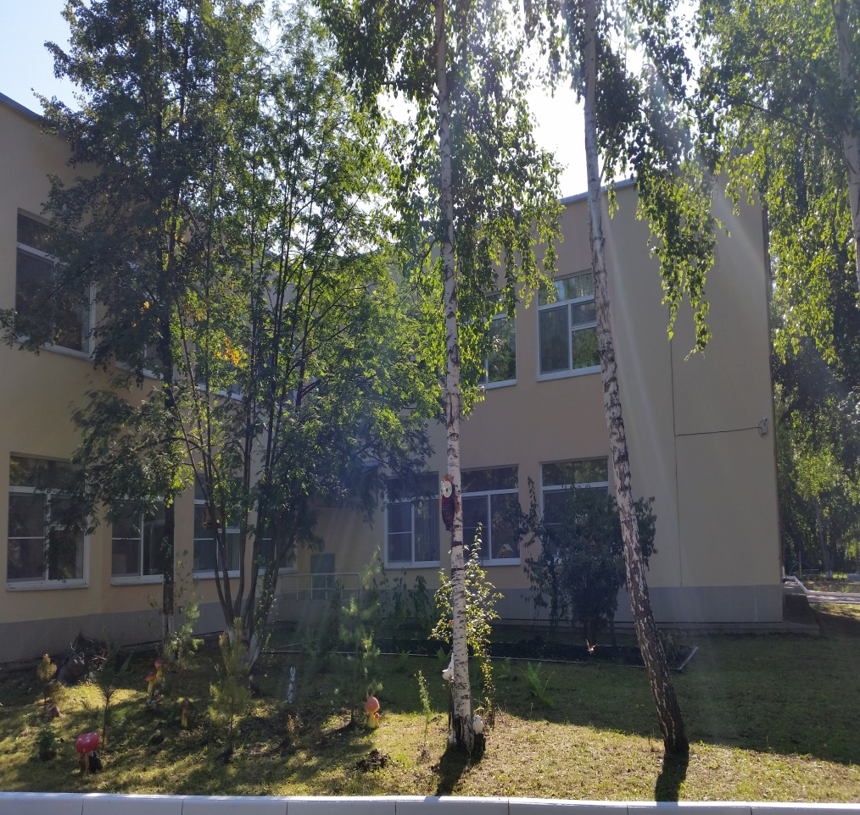

**«ЛЕС ЧУДЕС»**

*Объекты для наблюдений:* рябина, яблоня, декоративная сирень.

*Цель:* Расширять и уточнять знания детей о деревьях и кустарниках ближайшего окружения. Закрепить умение различать и называть части растений.

Активизировать словарь детей с помощью слов, обозначающих породы деревьев:

хвойные, лиственные. Воспитывать бережное отношение к растительному миру.

*Предварительная работа:*

* Рассматривание картин и иллюстраций о лесе, растениях.
* Наблюдения на прогулке за деревьями, кустарником.
* Загадывание загадок о деревьях, пословиц о лесе.

*Демонстрационный материал:* Картинки с деревьями (дуб, рябина, береза, ель, клен, сосна); картинки с частями дерева (корень, ствол, ветки, листья, плоды: шишки, сережки, семена клена и т.д.); натуральные плоды, собранные во время прогулки.

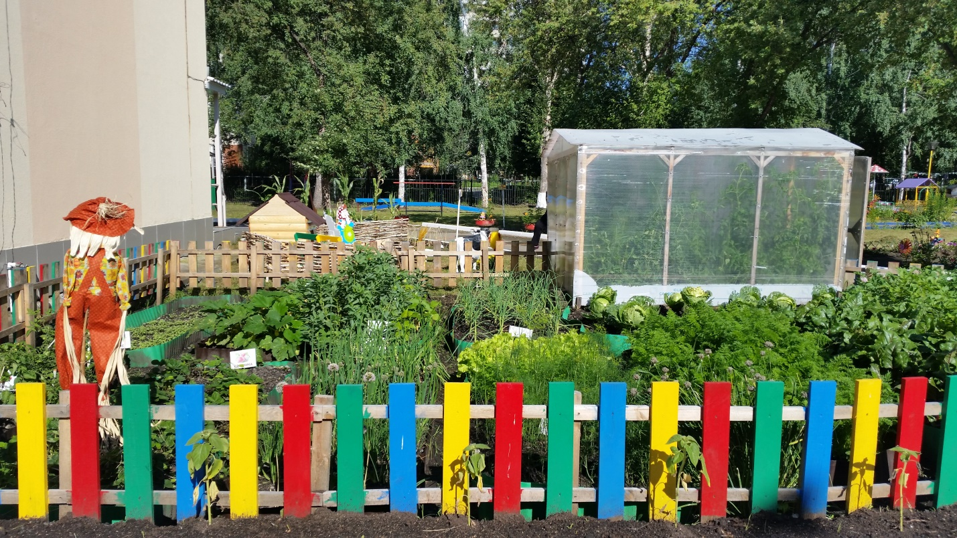

**«ОПЫТНО – ЭКСПЕРИМЕНТАЛЬНАЯ ПЛОЩАДКА»**

*Объекты для наблюдений:* помидоры, огурцы, перец, кабачки, свекла, морковь, укроп, салат, петрушка, редиска.

*Цель:* Систематизировать и дополнить знания детей о культурных растениях, растительных сообществах. Показать значимость овощных культур для развития, роста и здоровья человека. Формировать умение ухаживать за растениями, выбирать способы ухода за ними.

**Рекомендации по организации работы с детьми:**

Посадка семян на рассаду. Беседы с детьми о полезных свойствах растений и их плодов.

Прогулка и наблюдение за появлением растений в весеннее время, ростом, цветением, рассматривание цветов, листьев, сравнение разных растений на протяжении весенних. Летних и осенних месяцев.

Рассматривание и сбор семян растений.

Труд на грядке: посадка рассады растений, полив, прополка. Рыхление, подготовка грядки к зиме. Сбор урожая.

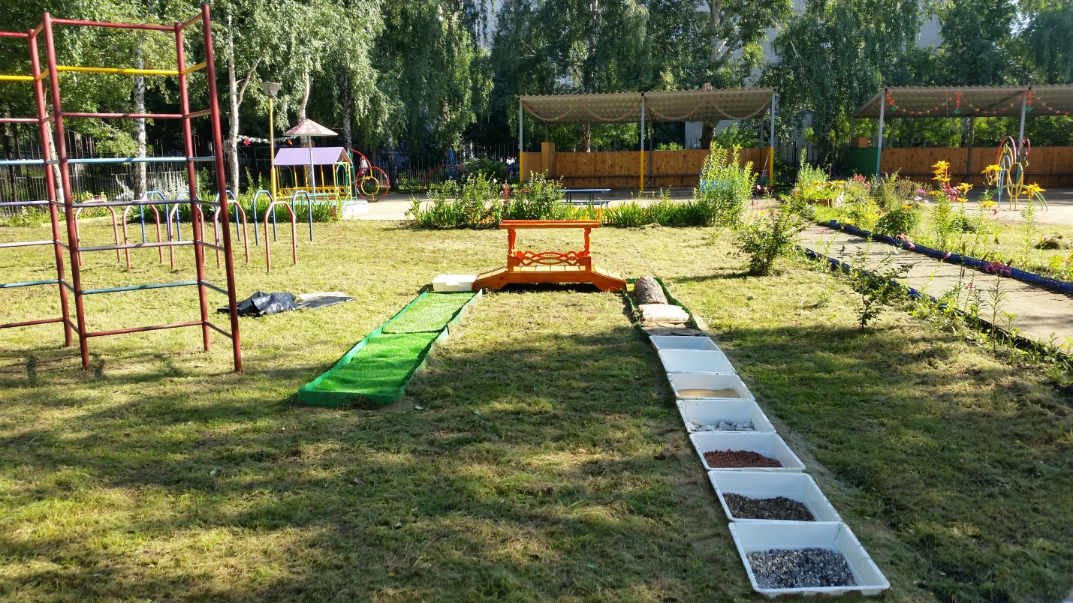

**«ТРОПА ЗДОРОВЬЯ»**

*Объекты для наблюдений:* галька, шишки, кора, древесина, опилки, деревянные бруски, камни различной структуры.

*Цель:* Познакомить детей с различными природными объектами. Развить навык классификации объектов по различным признакам, сенсорных навыков.

Коллекционный материал служит и в качестве наглядного материала. При сборе образцов следует учитывать следующие аспекты:

*Доступность объектов для сбора.* Коллекции детского сада должны включать прежде всего образцы, которые могут собрать сами дошкольники: камни, семена растений, сухие листья, ветви, сухую кору деревьев, кустарников, образцы песка, глины, различных почв, речные и морские раковины, — и т.п.

*Разнообразие.* Важно, чтобы в коллекции были представлены (насколько это возможно) объекты как живой, так и неживой природы.

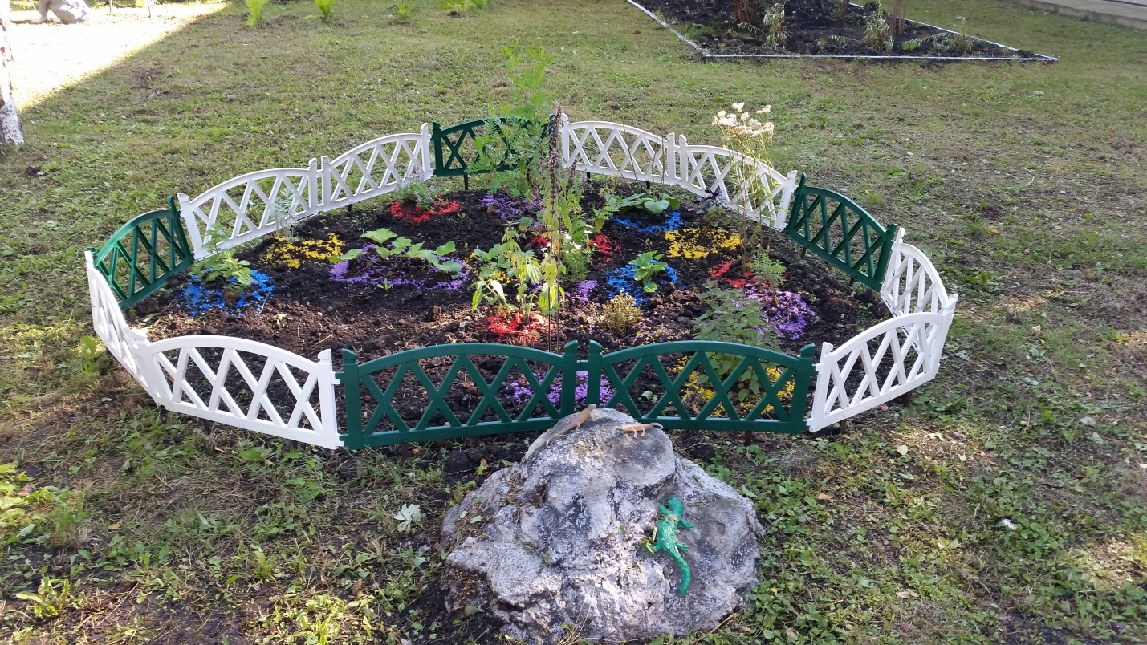

**АПТЕЧКА «БАБУШКИ АГАФЬИ»**

*Объекты для наблюдений:* мать-мачеха, подорожник, одуванчик; щавель, календула.

*Цель:* Познакомить со строением растений, умение находить различия между ними. Развивать познавательную активность детей в процессе формирования представлений о лекарственных растениях и их целебных свойствах. Познакомить с правилами сбора, хранения и применения.

**Рекомендации по организации работы с детьми:**

* Прогулка и наблюдения за появлением растений в весеннее время, ростом, цветением, рассматривание цветов, листьев, сравнение разных растений на протяжении весенних, летних и осенних месяцев.
* Беседы с детьми о целебных свойствах каждого растения. Дидактические игры: «Мы-растения», «Чем полезна?», «Чей листочек?», «Угадай, чем лечить».

**«ПАРК БАБОЧЕК»**

*Объекты для наблюдений:* бабочки, майские жуки, божьи коровки, муравьи, кузнечики.

*Цели и задачи наблюдений:* Формировать желание наблюдать за насекомыми; Дать представления о насекомых и их строении. Подвести к пониманию того, что все насекомые живые. Показать отличительные особенности насекомых.

Рассказать о пользе насекомых:

**Общая характеристика насекомых.**

**Внешний вид насекомых:** есть голова, туловище, ноги, крылья.

**Предварительная работа:**

* Беседы.
* Наглядно-дидактический материал.
* Дидактические и подвижные игры.
* Викторины, пословицы, загадки, народные приметы о насекомых.

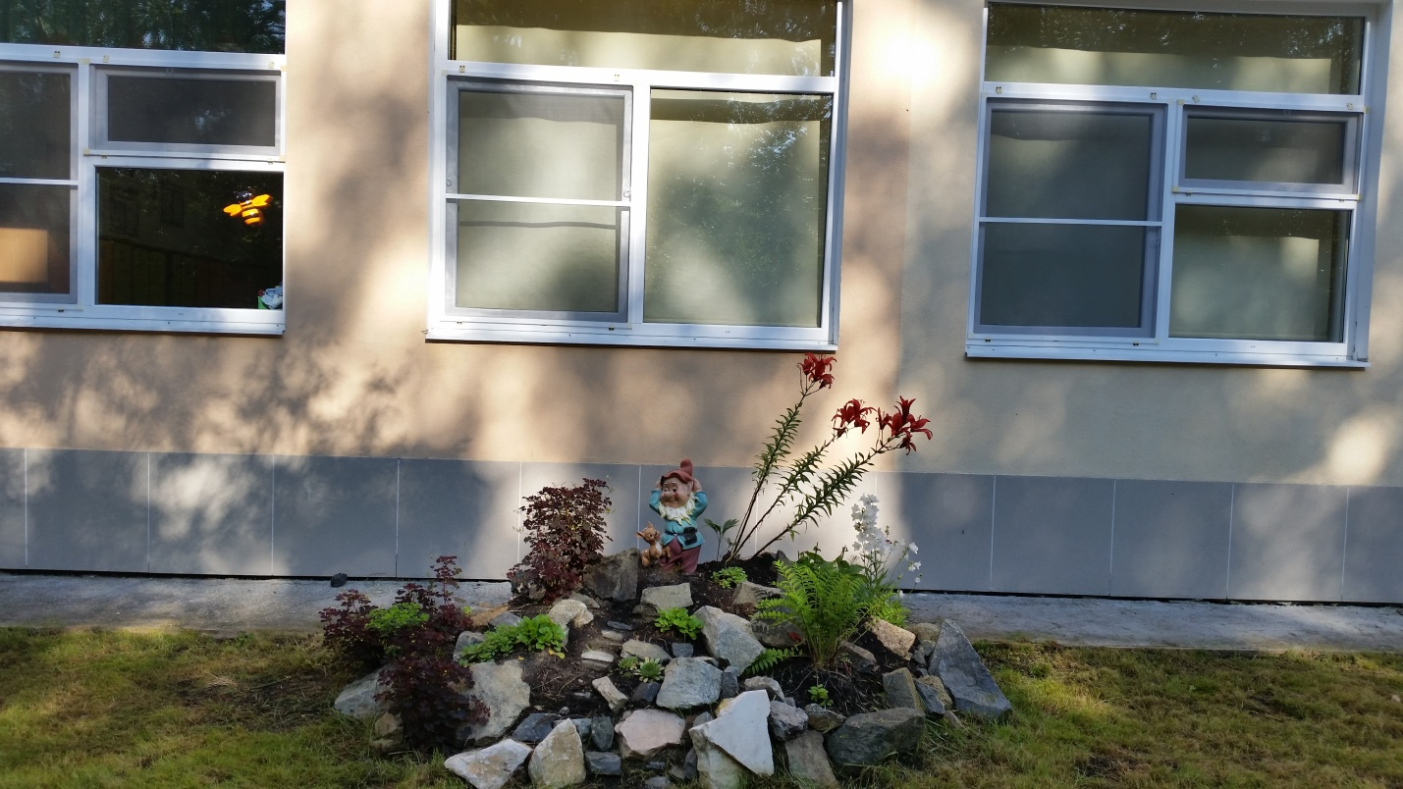

**«АЛЬПИЙСКИЕ ГОРКИ»**

*Объекты наблюдений:* тимофеевка луговая, манжетка, лопух

*Цель:* Познакомить детей с особенностями альпийских горок. Дать представление о видах дикорастущих трав. Закрепить знания о травах и их значениях

**Предварительная работа:**

* Беседы. Наглядно-дидактический материал.
* Дидактические и подвижные игры.
* Викторины, пословицы, загадки, народные приметы о травах.

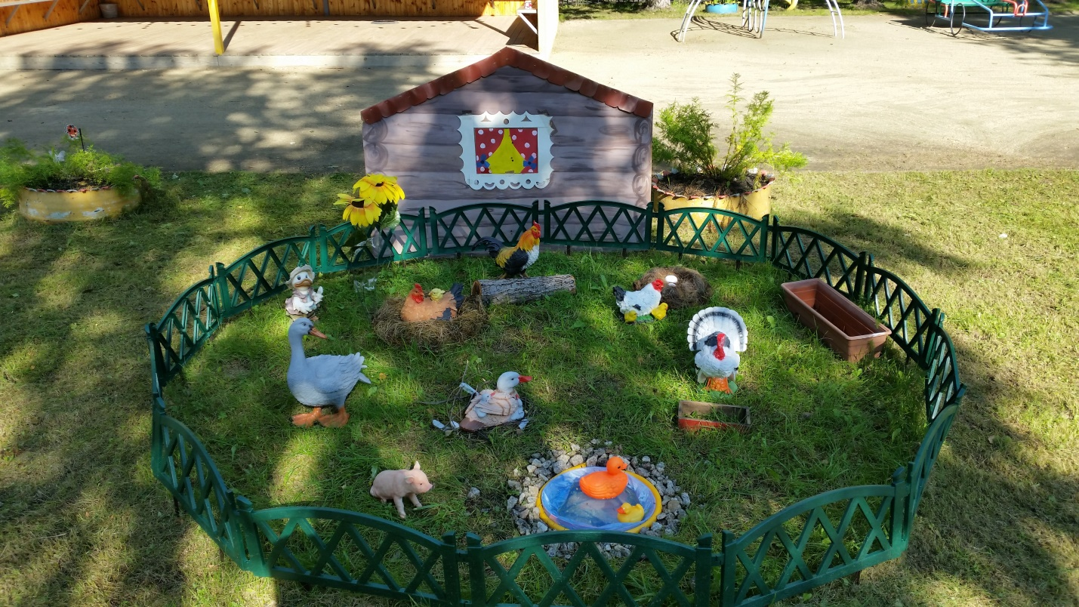

**«ПТИЧИЙ ДВОР»**

Птичья столовая работает круглый год. Кормушки укрепляют на деревьях так, чтобы дети могли свободно наблюдать за птицами.

*Объекты наблюдений:* ПТИЦЫ – голуби, вороны, воробьи, синички, снегири.

*Цели и задачи наблюдений:* Дать представлений общие представления о птицах. Учить узнавать птиц по внешнему виду. Закреплять представления о том, что птицы живые. Познакомить с условиями обитания пернатых.

**Внешний вид птиц:** есть голова, туловище, две лапы, хвост и два крыла; зубов нет, пищу клюют клювом, тело покрыто перьями.

**Общая характеристика птиц:**

* Птицы питаются, дышат, двигаются – они живые.
* Все птицы летают, во время полета машут крыльями.
* Птицы купаются в лужах, греются на солнышке, садятся на ветки деревьев, прыгают по земле, клюют червяков.
* Тело птиц покрыто перьями, поэтому им не холодно. Зимой птицам сложно найти корм. Для этого люди делают кормушки и подкармливают птиц.
* Птицы вьют гнезда. В них выводятся птенцы. Птицы кормят своих птенцов из клюва.

**Предварительная работа:**

* Беседы. Наглядно-дидактический материал.
* Дидактические и подвижные игры.
* Викторины, пословицы, загадки, народные приметы о птицах

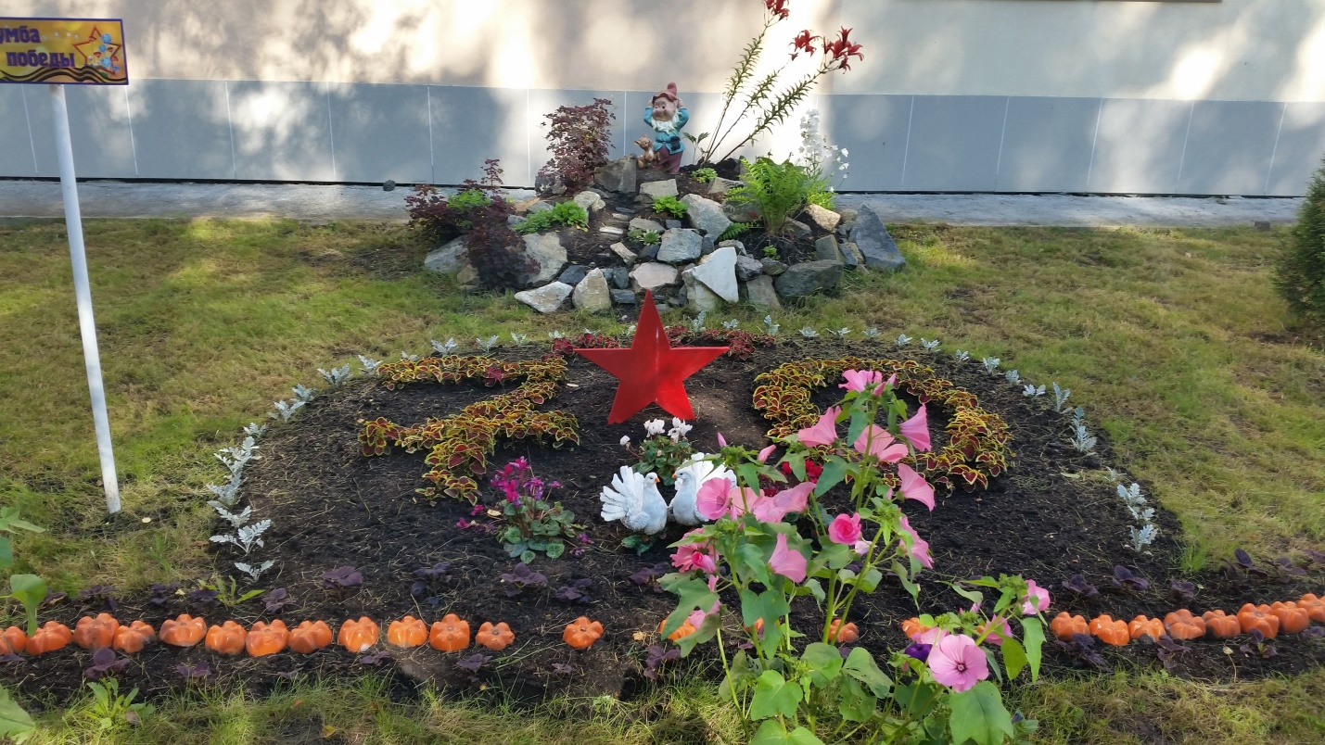

**«КЛУМБА ПОБЕДЫ»**

*Объекты наблюдений:* цветы, природный материал, голуби

*Цель:* Познакомить с символом мира «Голубь». Дать представление о празднике «День победы». Закрепить знания о цветах и их значениях

**Предварительная работа:**

* Беседы. Наглядно-дидактический материал.
* Дидактические и подвижные игры.
* Викторины, пословицы, загадки, народные приметы о мире.

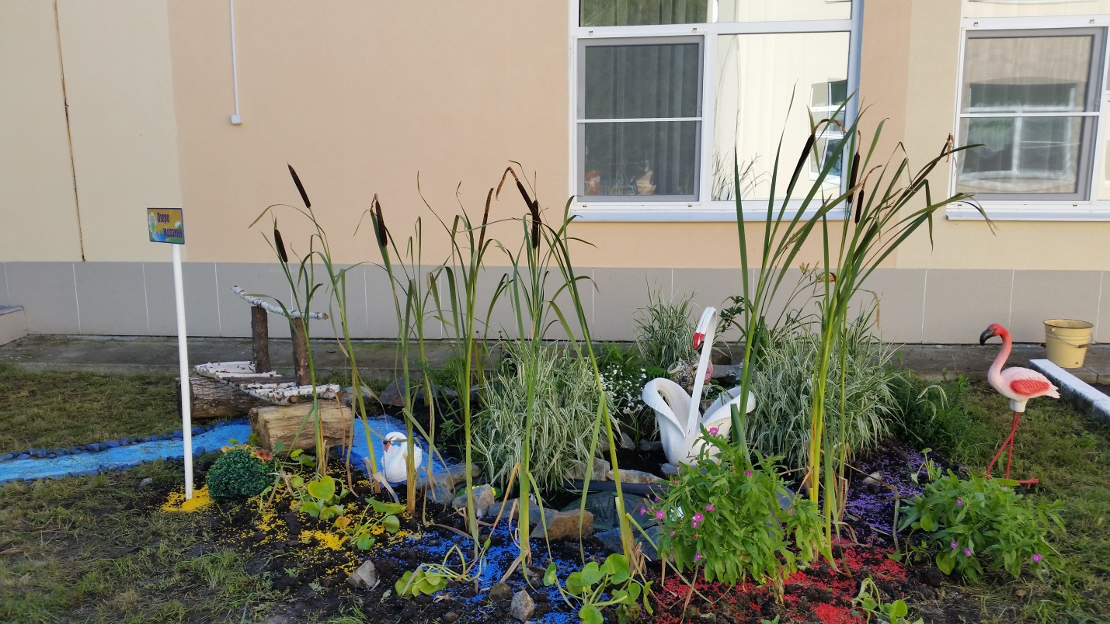

**«ОЗЕРО ЖЕЛАНИЙ»**

*Объекты наблюдений:* искусственный водоем, фонтан, природный материал

*Цель:* Познакомить детей с особенностями озера. Воспитывать фантазию и проявлять интерес к окружающему.

**Предварительная работа:**

* Беседы. Наглядно-дидактический материал.
* Дидактические и подвижные игры.
* Викторины, пословицы, загадки.

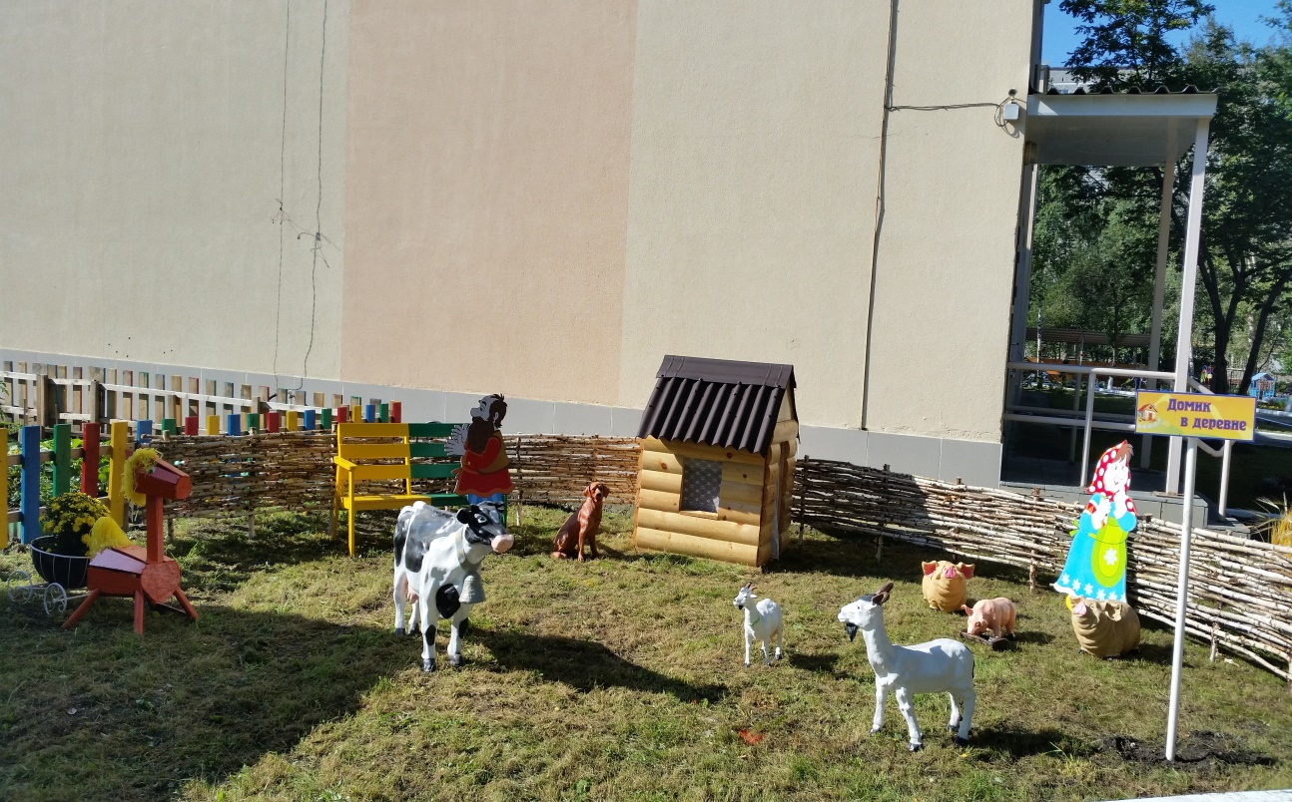

**«ДОМИК В ДЕРЕВНЕ»**

*Объекты наблюдений:* скотный двор, пасека, рожь, пшеница, кукуруза

*Цель:* Познакомить детей с условиями жизни в сельской местности, с домашними животными. Дать представление о пшенице, ржи и кукурузе, о пасеке. Закрепить знания об особенностях домашних животных.

**Предварительная работа:**

* Беседы. Наглядно-дидактический материал.
* Дидактические и подвижные игры.
* Викторины, пословицы, загадки, народные приметы о деревне, животных, меде и пчелах.

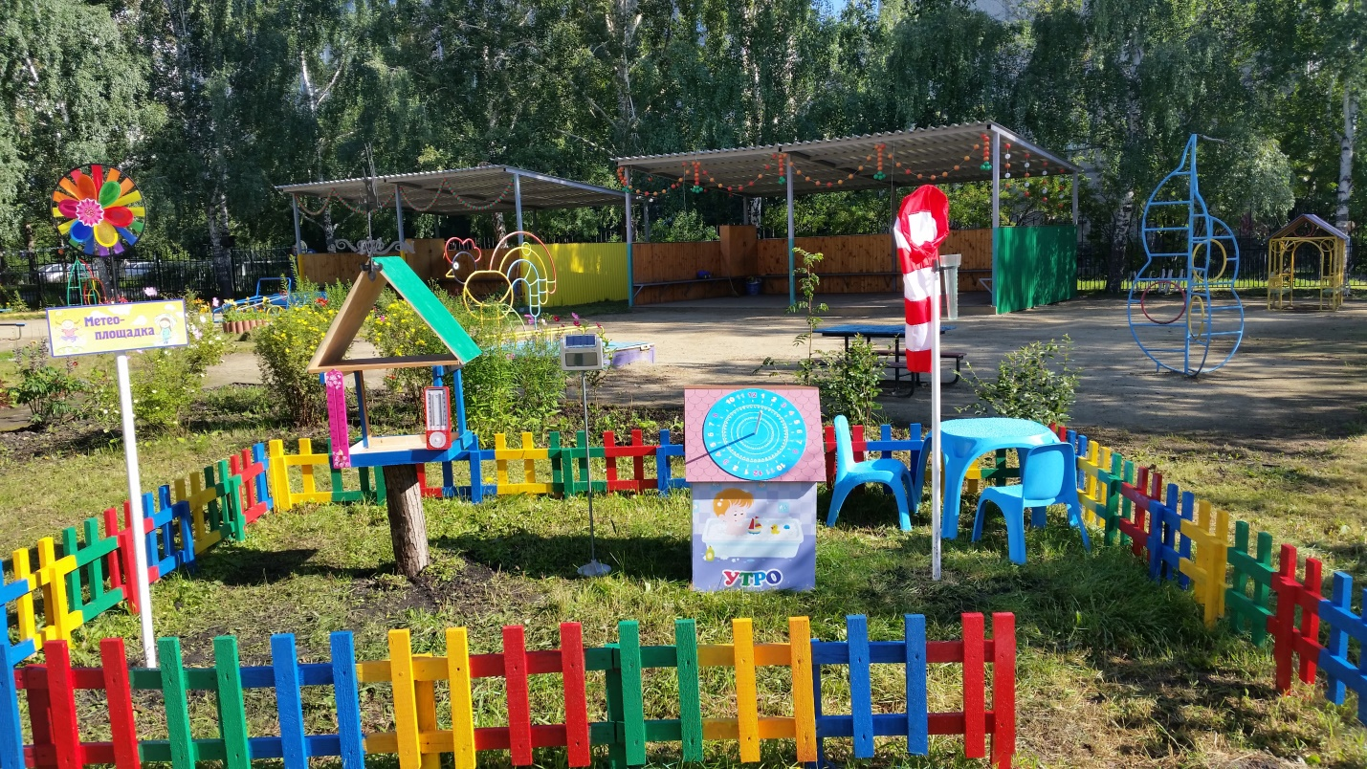

**«МЕТЕО ПЛОЩАДКА»**

*Объекты наблюдений:* флюгер, наружный термометр, почвенный термометр, гигрометр, осадкомер, солнечные часы.

*Цель:* Учить детей определять погоду, составлять прогноз погоды, использовать для этого специальные приборы, учить пользоваться прогнозом погоды в деятельности.

**Предварительная работа:**

* Беседы. Наглядно-дидактический материал.
* Дидактические и подвижные игры.
* Викторины, пословицы, загадки, народные приметы о природных явлениях.

В апреле был проведен мастер-класс по теме «Вторая жизнь бросового материала» в рамках педагогического совета. В мае доклад «Развитие познавательной деятельности детей дошкольного возраста через экологические проекты».

Большое значение в воспитании основ экологической культуры личности имеет окружающая среда на участке детского сада. Фантастические идеи были предложены и реализованы родителями и детьми по благоустройству участков.

В **результате** реализации проекта:

• повысился уровень экологических знаний, познавательной и речевой активности детей дошкольного возраста ( они охотно участвуют в коллективных наблюдениях, беседах, в заполнении календарей природы, проявляют инициативу в познании растений – задают вопросы, самостоятельно наблюдают, строят предположения, рассказывают об увиденном );

• улучшилось состояние психического здоровья детей: взаимодействие ребенка с природой снизило уровень тревожности и позитивно повлияло на эмоциональное самочувствие детей;

• дети научились связывать красоту природы с благополучным их состоянием и хорошими условиями, учатся воспринимать растения как живые существа, сочувствовать им, оберегать их целостность (никто из них не срывал цветы, не ломал ветки, таким образом, у них появилось бережное отношение к природе, ко всему живому);

• повысился уровень профессиональной подготовленности педагогов в вопросах экологического образования и проведения экскурсий по объектам экологической тропы;

• повысилась экологическая культура родителей, появилось понимание необходимости в экологическом воспитании детей;

• оформлены альбомы, выставки поделок из природного материала, презентация слайд-шоу;

• подведены итоги работы на экологической тропинке: выступление на педагогическом совете, мастер-класс;

•информация о данном проекте размещена на сайте образовательного учреждения МБДОУ;

• издается ежемесячная газета для родителей, в каждой газете есть экологическая страничка (по экологической тропе был издан специальный выпуск);

• в рамках городского конкурса «Мой город-мой дом» в номинации «Лучшее содержание территории учреждения образования» детский сад занял первое место и был награжден дипломом Главы Администрации города Екатеринбурга;

•детский сад стал участником городского конкурса «Цветущий город-2015».

**Вывод**

Экологическим образованием и воспитанием человека необходимо заниматься с раннего детства.

Реализация данного проекта возможна в образовательном учреждении любого типа.

Основными участниками воспитательно - образовательного процесса являются ребенок, родители и педагоги.

Отношения субъектов строятся на основе сотрудничества и уважения.

Проект способен при целенаправленной деятельности педагогов и родителей помочь детям осознать себя «маленькими волшебниками», спасающими и оберегающими природу родного края.

В перспективе:

Продолжение экологической тропы в стенах детского сада.

**Литература**

1. Захлебный А. Н. На экологической тропе (опыт экологического воспитания) // Новое в жизни, науке, технике. Серия «Педагогика и психология». – М., 1986. - №5.

2. Николаева С. Н. Как приобщить ребенка к природе: методический материал для работы с родителями в дошкольных учреждениях /С. Н. Николаева. – М. : Новая школа, 1993.

3. Николаева С. Н. Методика экологического воспитания детей дошкольного возраста. – М. ,1998.

4. Николаева С. Н. Создание условий для экологического воспитания детей: методические рекомендации для дошкольных учреждений /С. Н. Николаева. – М. : Новая школа, 1993.

5. Рыжова Н. А. Экологическое образование в детском саду. /Н. А. Рыжова. – М. : Педагогический университет «Первое сентября», 2006.